实验二 基本原理图的设计

- 实验目的：
通过本次实验，掌握AD20基本原理图的制作；通过制作原理图了解网络标号的放置方法及其在原理图中的作用；了解原理图中元件的各项参数及其意义；了解原理图整体编号和部分修改参数的方法。

二、实验要求：
1、采用网络标号进行元件间的连线；
2、单独修改元件的封装、标称值等参数；
3、采用自动编号的方法对原理图中所有元件进行整体编号；
4、修改原理图中相同元器件的封装值；
5、完成附图所示原理图的制作。

三、实验步骤：
1、利用实验一的知识，创建文件名为“基于STM32的DDS信号源的设计实例”的PCB工程文件，并将文件保存在相应的目录下。
2、在工程文件下创建原理图文件，命名为“基于STM32的DDS信号源的设计实例”。
3、点击右边“Properties（属性）”选项，弹出原理图属性窗口，
“Page Options-> Standard-> Sheet Size->A3”调整原理图版面为标准A3版面。
4、放置附图中的所有元件，需要添加“Miscellaneous Connectors.InLib”、“Miscellaneous Devices.InLib”、“基于STM32的DDS信号源设计实例.InLib”综合库。
5、放置网络标号：在“Place”菜单下，选择“Net Label”，这时鼠标光标变为可拖动的网络标号，在此状态下如果要修改网络标号的初始值，可按下键盘上的“Tab”按键进入网络标号的初值设定界面，点击“OK”可确定初值设定，移动网络标号到需要放置的位置，单击鼠标左键完成网络标号的放置。对于带有上横线的网络标号，例如原理图中的“”，则在输入网络标号时需在每个字母后面带“\”号（即输入“R\E\S\”）。
6、放置+5、VCC和GND电源标号：在原理图界面上，找到快捷工具栏上的电源图标，点击相应的VCC图标或者GND图标，将电源标号放置在原理图中相应的位置。*快捷工具栏*
7、网络标号和电源标号放置结束后，整个原理图中同名的网络标号或者电源标号会自动进行连接，而不再需要连线进行连接。
8、在原理图中画线：在“Place”菜单下选择“Drawing Tools”，选择“Line”可以在原理中画出一根线，值得注意的是，这种线不具备电器连接意义，也就是说它只能作为画图用，而不能作为元件管脚间的连线。
9、放置文字说明：在“Place”菜单下选择“Text String”，这时鼠标光标变为可拖动的“Text”文字，将文字放置原理图中相应的位置后，双击文字进入编辑界面，在“Text”栏目中输入文字的内容，点击“Change”按钮进入文字的格式修改界面，可修改的内容包括：字体类型、字体形状、大小、字体效果、颜色等，可根据实际情况进行修改。
10、修改元件参数：双击需要修改的元件，系统右侧弹出“Properties(属性)”面板，进入元件参数修改界面，“Designator”栏目中可修改元件的标号， “Comment”栏目中可修改元件的标称值。界面边的窗口中“Footprint(封装)”栏目可修改元件的封装，根据表格中提供的元件参数值进行元件参数修改。
11、所有元件整体编号：在“Tools”菜单下选择“Annotate Schematics” ，进入元件整体编号界面，在“Order of Processing”选项中选择相应的编号顺序，点击窗口右下角的“Update Changes List”按钮弹出确认菜单，点击“OK”后界面右边的窗口列表自动列出所有元件的编号，点击界面右下角的“Accept Changes（Create ECO）”按钮弹出将要更改的元件编号列表，点击窗口下方的“Execute Changes”按钮，系统自动将元件编号列表下载至原理图中，点击“Close”按钮关闭窗口，完成原理图中所有元件的整体编号。
12、修改相同元件参数（以原理图中4个按键开关为例）：将鼠标光标移至按键S1位置，单击鼠标左键后再单击右键，在弹出的菜单中选择“Find Similar Objects”，弹出元件过滤参数窗口，在“Description”项目后面的下拉条中将“Any”改为“Same”（意思是将原理图中所有以“Swith”命名的元件过滤出来），然后将窗口下方的“Select Matching”项目选中，点击“Apply”按钮，这时原理图中除了被选中的4个按键外，其他元件都变成了灰色不能编辑状态。点击“OK”按钮确定被选中器件，右侧弹出“Properties(属性)”进入被选中元件的参数修改界面，例如要修改被选中元件的标称值为“KEY”，可以在“Comment”栏目中的内容修改成“KEY”，移开鼠标光标至其他地方单击左键，这时原理图中所有被选中元件的标称值都会被修改为“KEY”。修改相同元件封装的方法也是一样，只是修改的内容是“Footprint(封装)”。
13、取消过滤器的元件：进行部分元件修改完成后，原理图中还是只能显示被选中的元件，其他元件依然处于灰色不能编辑状态，这时可单击鼠标右键，在弹出的菜单中选择 “Clear Filter”选项，取消过滤器元件，或者采用快捷键“Shift+C”恢复原理图的正常编辑状态。
14、完成原理图中所有元件的摆放和连线，以及元件参数的设定，保存原理图文件以及工程文件，以备下个实验使用。

表1 原理图中元件封装列表
元件标号 | 封装 | 元件 | 数量 | 备注
C1, C3, C5, C6, C7, C8,C9, C10, C11, C12, C13, C14, C15, C16, C17, C18, C19, C20, C21 | C0805 | Cap | 19 | “基于STM32的DDS信号源设计实例.SCHIIB”库内
C2, C4 | C1210_N | Cap Pol1 | 2 | “基于STM32的DDS信号源设计实例.SCHIIB”库内
CR1 | CRYSTAL-SMT-5X7 | CRYSTAL-DIP8 | 1 | “基于STM32的DDS信号源设计实例.SCHIIB”库内
D1 | D0805+ | LED2 | 1 | “基于STM32的DDS信号源设计实例.SCHIIB”库内
L1, L2, L3, L4 | 6-0805_N | Inductor | 4 | “基于STM32的DDS信号源设计实例.SCHIIB”库内
P1 | HDR1X4 | Header 4 | 1 | “基于STM32的DDS信号源设计实例.SCHIIB”库内
R1, R2, R3, R4, R5, R6, R7, R8, R9, R10, R11, R12, R13, R14, R15, R16 | 6-0805_N | Res2 | 16 | “基于STM32的DDS信号源设计实例.SCHIIB”库内
RP1, RP2, RP3 | VR7 | POT2 | 3 | “基于STM32的DDS信号源设计实例.SCHIIB”库内
S1 | SW-SPDT-7P | SW SPDT | 1 | “基于STM32的DDS信号源设计实例.SCHIIB”库内
S2, S3, S4, S5, S6 | SW-MINI | SW-PB | 5 | “基于STM32的DDS信号源设计实例.SCHIIB”库内
Y1 | XTAL2 | XTAL | 1 | “基于STM32的DDS信号源设计实例.SCHIIB”库内
U1 | SOT23-5L | XC6219 | 1 | “基于STM32的DDS信号源设计实例.SCHIIB”库内
U2 | 1.3-TFT-TPS | 1.3寸TFT液晶 | 1 | “基于STM32的DDS信号源设计实例.SCHIIB”库内
U3 | SO8_N | ICL7660 | 1 | “基于STM32的DDS信号源设计实例.SCHIIB”库内
U4 | TQFP-48 | STM32F103C8 | 1 | “基于STM32的DDS信号源设计实例.SCHIIB”库内
USB1 | TYPE-C | TYPE-C | 1 | “基于STM32的DDS信号源设计实例.SCHIIB”库内
U5 | SO-8 | OPA2690 | 1 | 需要自己绘制原理图及封装
U6 | TSSOP28 | AD9851 | 1 | 需要自己绘制原理图及封装
P2,P3 | SMA-KE | SMA | 2 | 需要自己绘制原理图及封装

实验二需绘制的部分电路（绘制在同一个原理图文件里面）
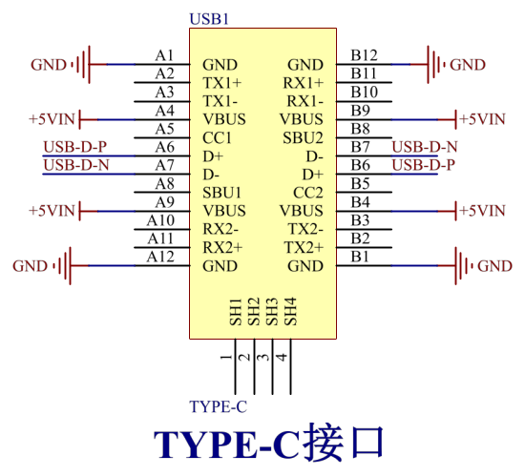

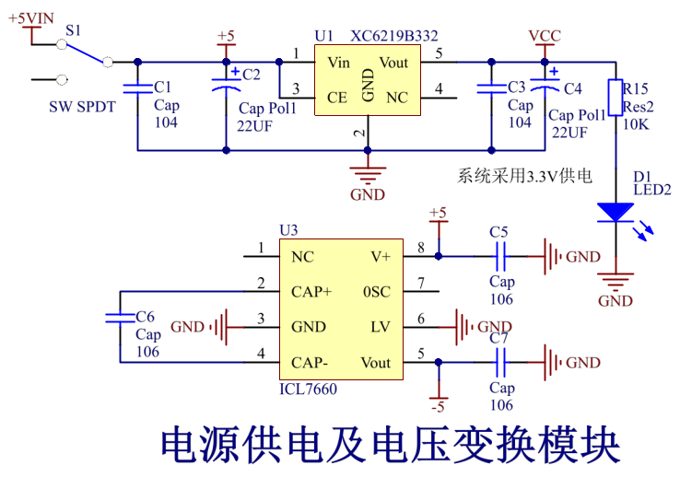
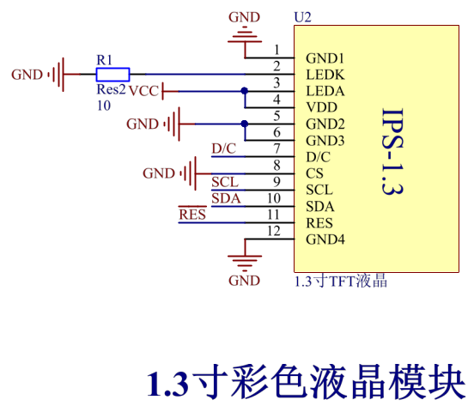
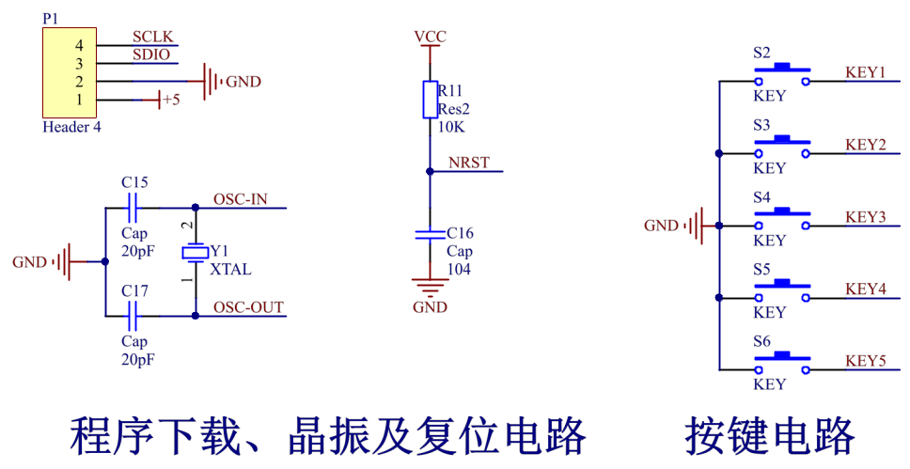
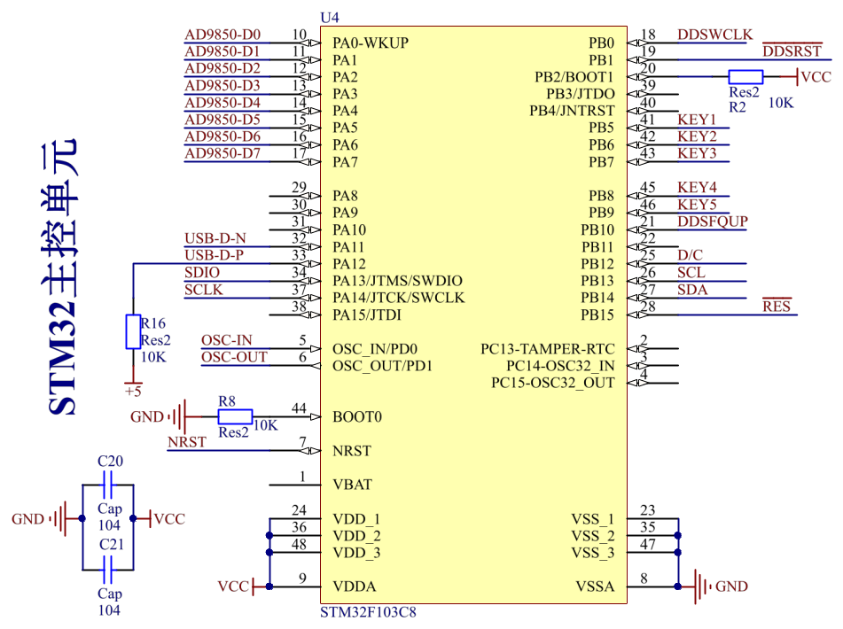
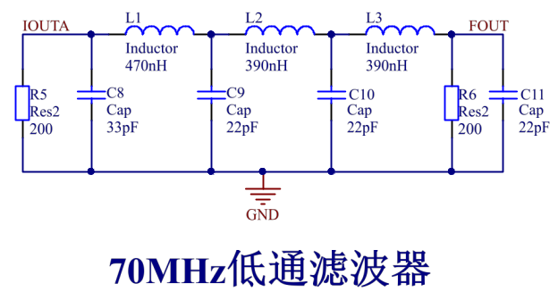

整体原理图如下，部分缺少器件的局部电路，需要自己绘制原理图库后完成。
